
人力资源招聘智能体辅助平台项目
项目具体实施方案
HRClaw 本地优先智能招聘筛选工作流

文档属性 | 内容
适用范围 | 项目实施、部署交付、业务培训、验收评审
版本基线 | 当前仓库 v0.2.0 能力范围
交付形态 | Word 实施方案，含架构图、流程图、部署图与产品截图
编制日期 | 2026 年 5 月

方案定位
本方案聚焦项目如何落地，而不是单纯功能介绍。内容覆盖总体设计、业务解决方案、技术架构、内网部署、实施计划、测试验收、运维安全和培训交付。

目录
- 1. 项目概述与实施目标
- 2. 项目总体设计
- 3. 架构与技术方案
- 4. 业务解决方案
- 5. 实施部署方案
- 6. 项目实施计划与组织保障
- 7. 测试验收与质量保障
- 8. 运维、安全与风险控制
- 9. 培训交付与持续优化
- 10. 附录：交付物与验收清单
阅读建议
评审时可优先阅读第 2-5 章确认总体方案与落地路径，验收时重点参考第 7 章和附录清单。

1. 项目概述与实施目标
本项目建设一套面向招聘团队的人力资源招聘智能体辅助平台，核心产品形态为 HRClaw。本项目不以替代完整 ATS 为目标，而是优先解决招聘初筛过程中标准不统一、简历筛选效率低、浏览器候选人处理难沉淀、数据证据难追溯等高频痛点。
实施方案坚持本地优先、流程闭环、证据可查、人工可控的原则。平台将岗位 JD、PDF/Word 简历、浏览器候选人详情页三类输入接入同一套评分与处理后台，输出可复核、可解释、可跟进的招聘结论。
建设目标 | 实施说明 | 验收信号
标准统一 | 通过 JD 评分卡固化岗位要求、权重、阈值和硬筛条件 | 同一岗位可复用同一评分卡
初筛提效 | 批量导入简历后自动解析、画像、评分和分流 | 生成 recommend/review/reject 分布
浏览器留痕 | Chrome 插件和任务执行接入候选人详情页 | 候选人入库并可在后台查询
复核闭环 | Checklist 和推荐处理台承接人工复核与跟进 | 人工阶段、备注、标签可保存

1.1 项目范围与边界
实施范围覆盖平台部署、评分卡配置、简历导入、浏览器插件、任务执行、Checklist 复核、推荐处理台、高级搜索、用户管理、培训验收和上线运维。第一阶段建议以 1 个岗位、1 位主责 HR、1 位用人经理和 20 到 50 份历史简历作为试点样本，确认业务价值后再扩大岗位与人员范围。
项目边界方面，平台强调招聘辅助和初筛提效，不承诺完全替代 ATS、HRM 或第三方招聘网站的全部流程。浏览器采集必须在 HR 已经合法登录并打开候选人页面的前提下使用，不绕过第三方平台权限，不采集无关网页。
包含 | 暂不包含 | 后续可扩展
JD 评分卡、简历导入、候选人评分、后台处理台 | 完整 ATS 流程、薪酬绩效、人事主数据 | ATS/HRM 对接、组织权限细分
Chrome 插件采集、推荐任务、小范围自动打招呼 | 无人值守大规模抓取、绕权采集 | 多账号会话隔离、企业统一插件下发
内网部署、备份、回滚、培训验收 | 跨区域多租户 SaaS 平台 | Docker/K8s、高可用集群部署

2. 项目总体设计
总体设计以招聘业务闭环为主线：先统一岗位标准，再接入候选人材料，随后调用统一评分引擎输出证据化结论，最后由 HR 和用人经理在 Checklist 与推荐处理台完成复核、沟通和跟进。
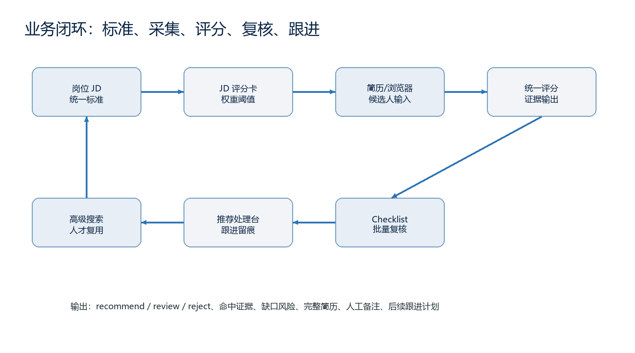
图 1 业务闭环设计：从岗位标准到候选人跟进
该闭环设计可以减少项目落地中的两个常见风险：一是只做模型评分但没有人工复核承接，二是只做页面采集但没有数据沉淀。HRClaw 把评分、证据、状态和跟进统一到同一后台，形成可持续校准的招聘工作流。

2.1 用户角色与职责分工
项目实施中建议明确四类角色。角色边界越清楚，评分卡调整、候选人复核、插件使用和上线运维越容易推进。
角色 | 主要职责 | 平台操作重点
项目负责人 | 统筹范围、进度、验收口径和跨部门协调 | 确认里程碑、验收清单、风险处理
招聘运营负责人 | 组织试点岗位、样本简历、评分卡校准和 HR 培训 | 评分卡、Checklist、推荐处理台
HR 操作员 | 导入简历、执行任务、插件采集、候选人跟进 | 简历导入、任务执行、插件、处理台
运维/IT | 部署环境、内网访问、插件分发、备份巡检 | 服务启动、健康检查、Nginx、备份

实施原则
先用真实岗位和真实样本验证价值，再逐步扩大范围。所有自动化动作都应保留人工复核入口和回退路径。

2.2 功能蓝图与模块边界
平台功能按“标准层、输入层、智能层、复核层、运营层”组织。标准层负责 JD 评分卡，输入层负责简历与浏览器页面，智能层负责解析和评分，复核层负责候选人判断与跟进，运营层负责用户、部署、日志和备份。
层级 | 模块 | 说明
标准层 | JD 评分卡 | 岗位要求、must have、nice to have、exclude、阈值、权重
输入层 | 批量简历导入、Chrome 插件、任务执行 | 接入 PDF/DOC/DOCX、候选人详情页和推荐页任务
智能层 | 解析、OCR fallback、模型抽取、规则评分 | 形成候选人画像、命中证据、缺失项和推荐结论
复核层 | Checklist、推荐处理台、高级搜索 | 批量复核、单人跟进、人才库回查和证据查看
运营层 | 用户管理、部署运维、备份回滚 | 账号权限、健康检查、日志巡检、数据保护

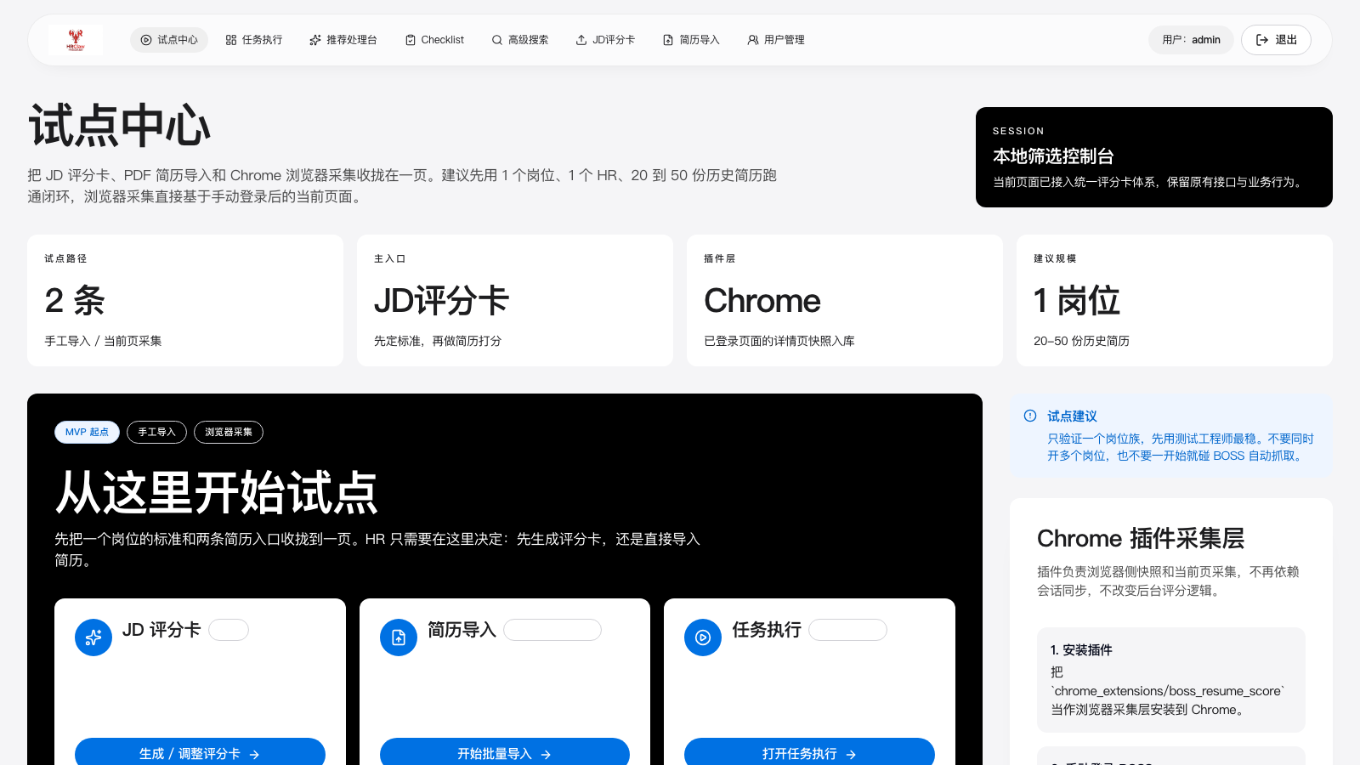
图 2 试点中心：把评分卡、简历导入和任务执行收拢到同一入口

3. 架构与技术方案
技术架构采用本地优先的前后端一体交付方式。后台页面、API 服务、评分引擎、解析能力、浏览器插件和本地数据目录共同构成可落地的单机内网部署方案。架构设计优先满足试点和中小规模团队落地，后续可逐步扩展到反向代理、HTTPS、统一身份和高可用部署。
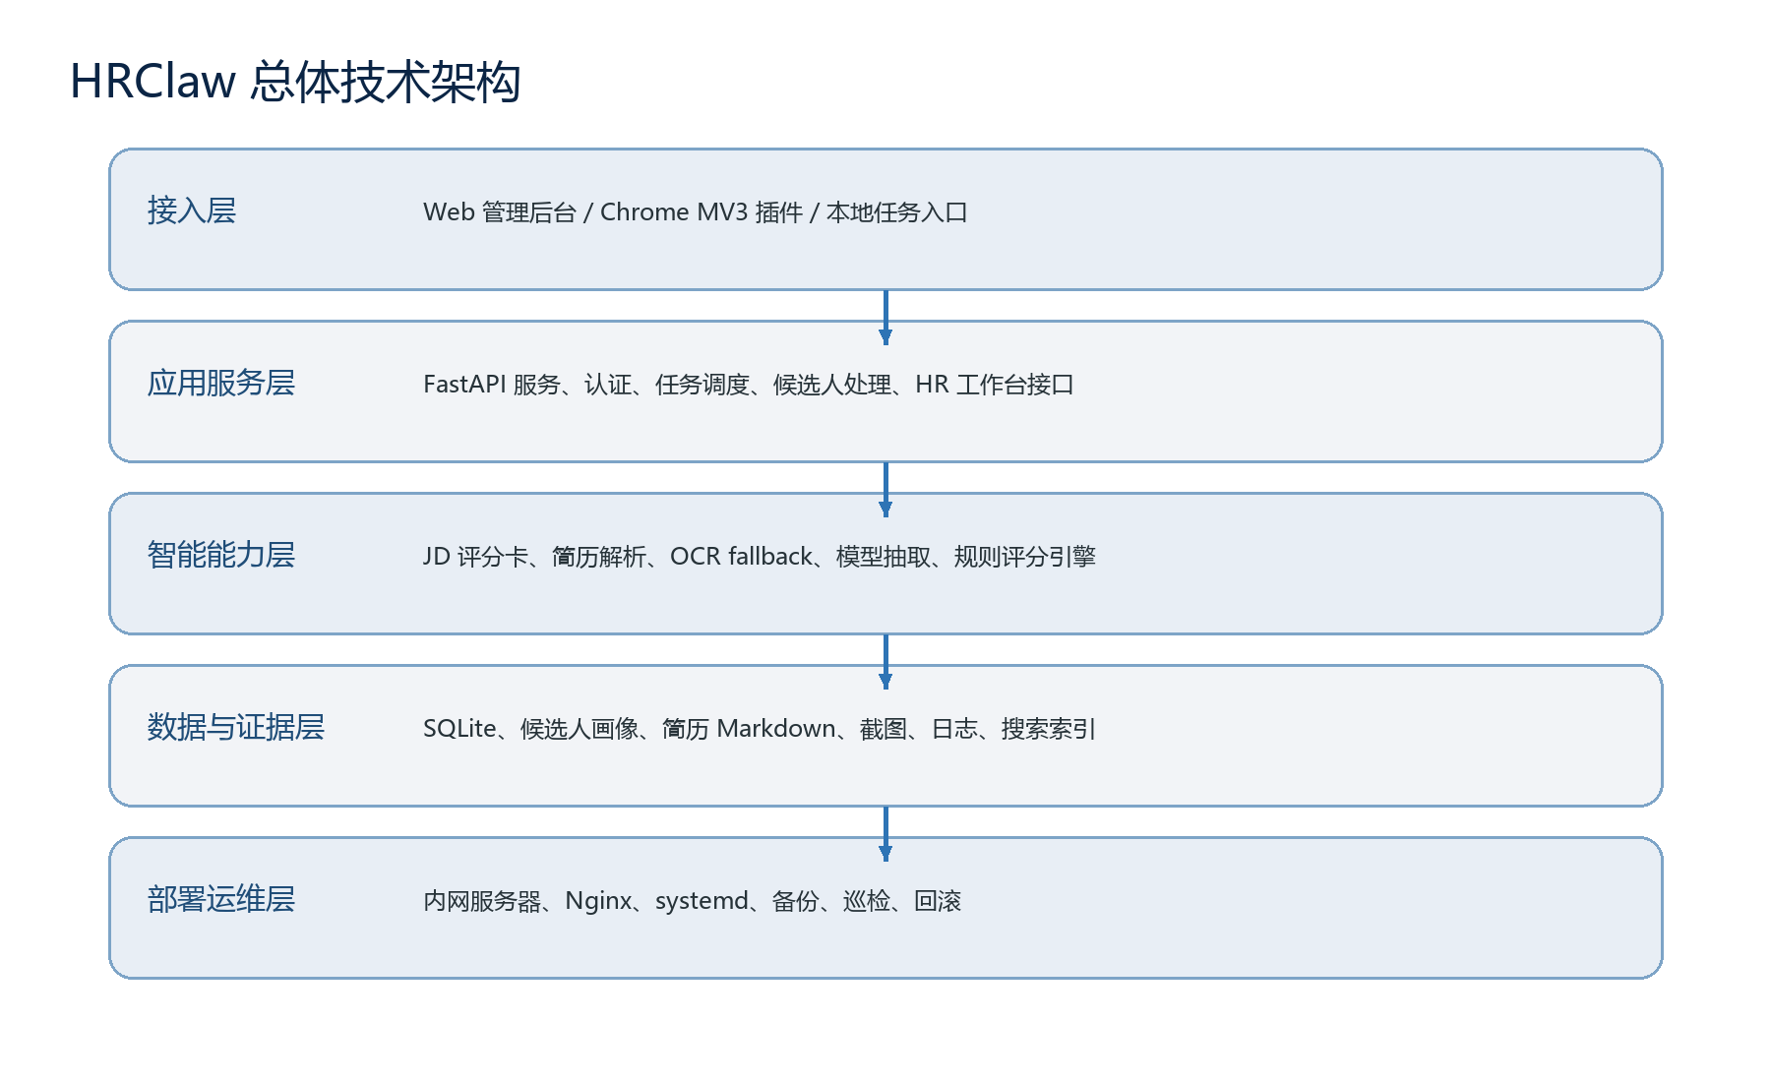
图 3 总体技术架构：接入、应用、智能、数据、运维五层

3.1 前端与后台应用方案
前端管理后台采用 React/Vite 构建，包含登录、试点中心、任务执行、高级搜索、推荐处理台、Checklist、JD 评分卡、简历导入、邮件归集和用户管理等页面。前端页面以业务流程为入口，避免把系统配置暴露给普通 HR。
后台接口由本地 Python 服务承载，负责认证、候选人管理、任务执行、评分卡管理、简历导入、插件候选人同步和证据文件输出。对 HR 来说，页面操作保持简单；对实施人员来说，接口和数据目录保持可排查。
组件 | 技术/形态 | 实施关注点
管理后台 | React + Vite 静态资源 | 与后端同域部署，减少跨域与证书复杂度
API 服务 | Python Web 服务 | 统一端口 8080，可由 Nginx 反向代理
本地任务 | Playwright / Chrome CDP | 需明确登录态保存和浏览器会话策略
Chrome 插件 | Manifest V3 | HR 电脑配置后端地址，按版本刷新

3.2 智能评分与解析方案
智能能力由三部分组成：第一，简历解析把 PDF、DOC、DOCX 转换为文本和候选人画像；第二，评分卡引擎将 JD 要求转为结构化配置；第三，评分服务把候选人画像与评分卡匹配，输出分数、结论、证据和风险。
系统采用规则评分与模型抽取结合的方式。规则评分用于保证阈值、硬筛和关键词逻辑可解释；模型抽取用于补充复杂简历中的结构化字段和摘要。对于模型不可用或抽取异常的场景，系统保留 fallback 路径和错误状态，避免黑箱失败。
能力 | 输入 | 输出 | 业务价值
JD 评分卡 | 岗位 JD、经验学历、技能要求 | 权重、阈值、must/nice/exclude | 统一筛选口径
简历解析 | PDF/DOC/DOCX、OCR 文本 | 姓名、城市、年限、学历、技能 | 减少人工摘录
候选人评分 | 画像 + 评分卡 | 分数、结论、命中项、缺失项 | 快速分流复核
证据生成 | 原始简历和页面快照 | Markdown、截图、JSON | 方便复核和追溯

3.3 数据模型与证据留存
项目数据围绕任务、岗位、候选人、评分、快照、状态和时间线组织。候选人不是一次性评分结果，而是可以继续跟进、标记、搜索和复盘的业务对象。
数据对象 | 核心字段 | 用途
评分卡 | 岗位名称、JD、权重、阈值、硬筛条件 | 驱动简历评分和候选人复核
候选人 | 姓名、学历、年限、公司、岗位、城市、来源 | 形成结构化人才画像
评分结果 | total_score、decision、命中、缺失、风险 | 解释推荐或拒绝原因
证据文件 | 截图、Markdown、JSON、原始文件路径 | 人工核验和审计回溯
流程状态 | 阶段、人工锁、备注、标签、跟进时间 | 支撑 HR 日常处理

数据安全要点
实施过程不应把真实候选人简历、联系方式、薪酬、法律或合规敏感信息写入公开日志。演示和培训应优先使用脱敏样本。

3.4 浏览器插件与页面采集方案
Chrome 插件用于承接 HR 真实浏览器工作流。HR 在招聘网站打开候选人详情页后，插件识别页面、同步候选人、显示 JD 速览，并等待后端返回完整评分。插件侧结果与后台候选人库、Checklist 和推荐处理台保持一致。
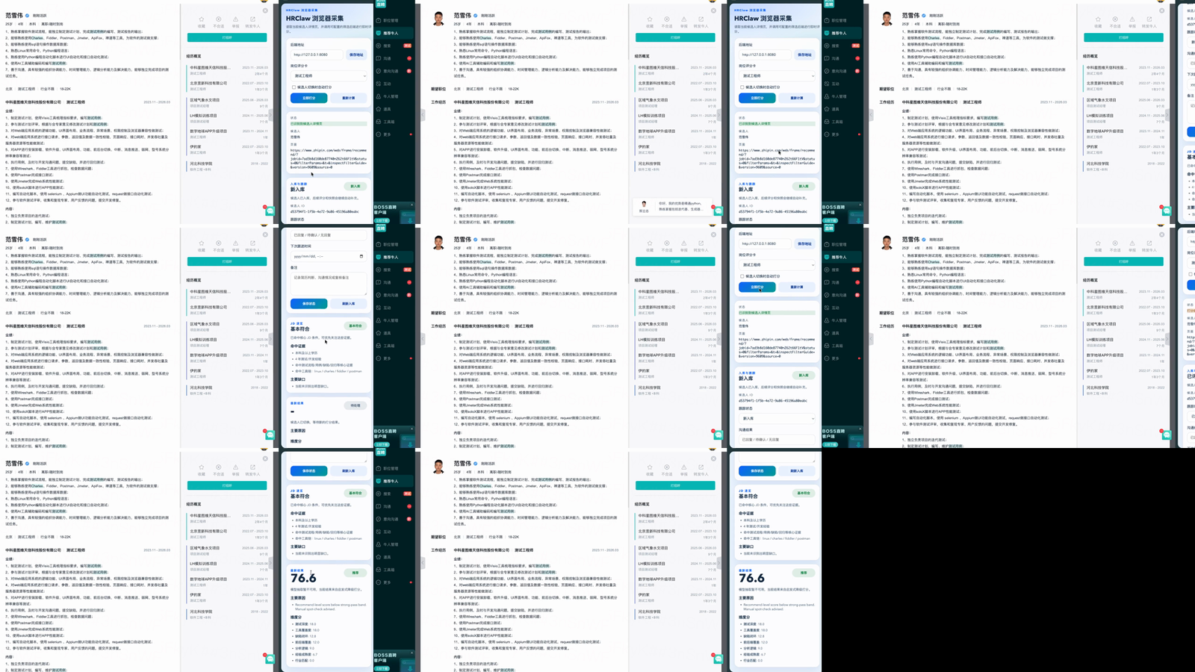
图 4 Chrome 插件：在候选人详情页侧边栏完成识别、评分与跟踪
插件采集遵循合规边界：只处理用户已打开页面中的必要候选人信息；不破解账号，不绕过权限，不主动采集无关网页。对于非候选人详情页，插件应暂停入库与评分。

4. 业务解决方案
业务解决方案围绕招聘团队的实际工作展开：岗位标准统一、简历批量处理、推荐页分析、批量复核、单人跟进、历史候选人检索和账号协作。每个模块都必须能被 HR 理解、被用人经理复核、被项目负责人验收。
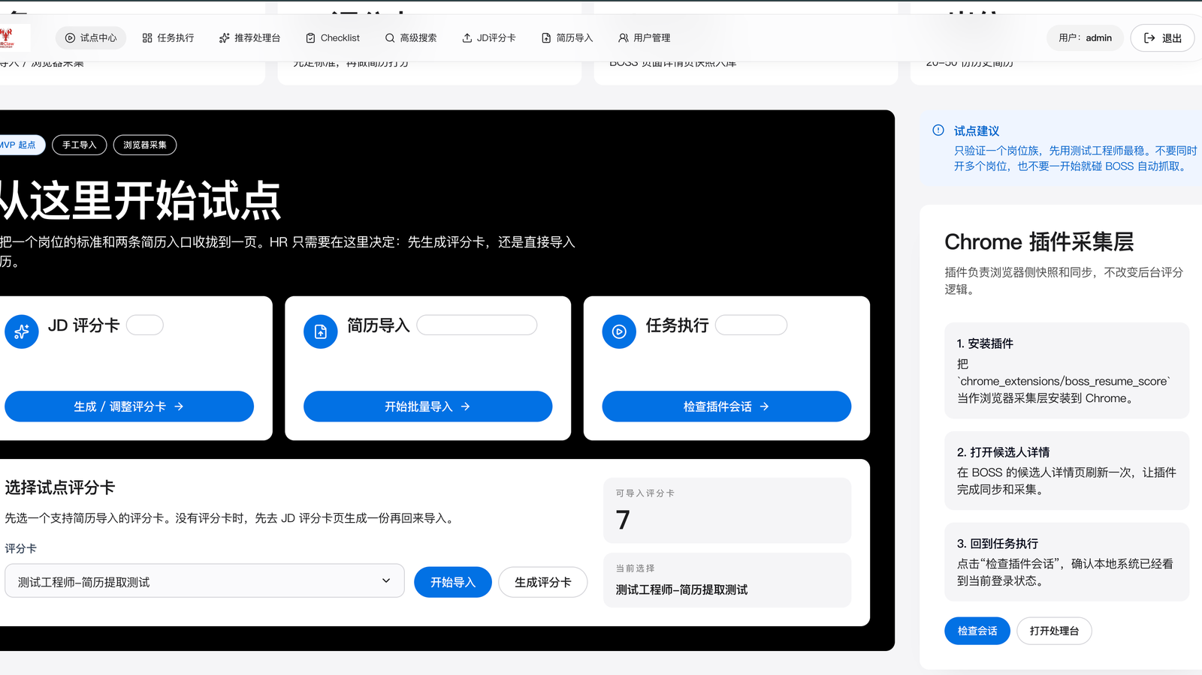
图 5 HRClaw 产品能力概览

4.1 JD 评分卡解决方案
JD 评分卡是项目的标准入口。实施时应由 HR 和用人经理共同确认岗位职责、硬性条件、核心技能、加分项、排除项和推荐阈值。评分卡越清楚，后续自动评分越容易被业务接受。
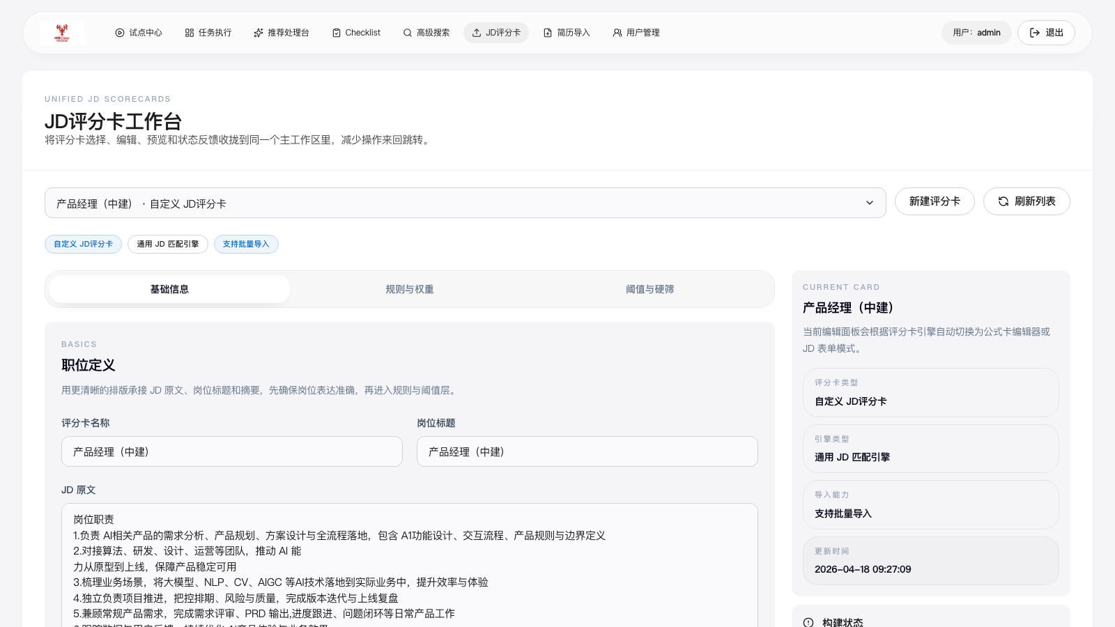
图 6 JD 评分卡工作台：维护岗位要求、权重、阈值和预览结果
- 用 1 个真实岗位作为首个试点岗位。
- 先导入 5 份熟悉简历校准阈值，再扩大到 20 到 50 份。
- 每次阈值调整都应记录原因，避免反复修改导致标准漂移。

4.2 批量简历导入解决方案
批量简历导入用于处理历史简历、外部投递简历和项目候选人简历。系统按批次保存导入记录，自动解析简历文本，抽取候选人画像，并基于评分卡输出 recommend、review、reject 三类结论。
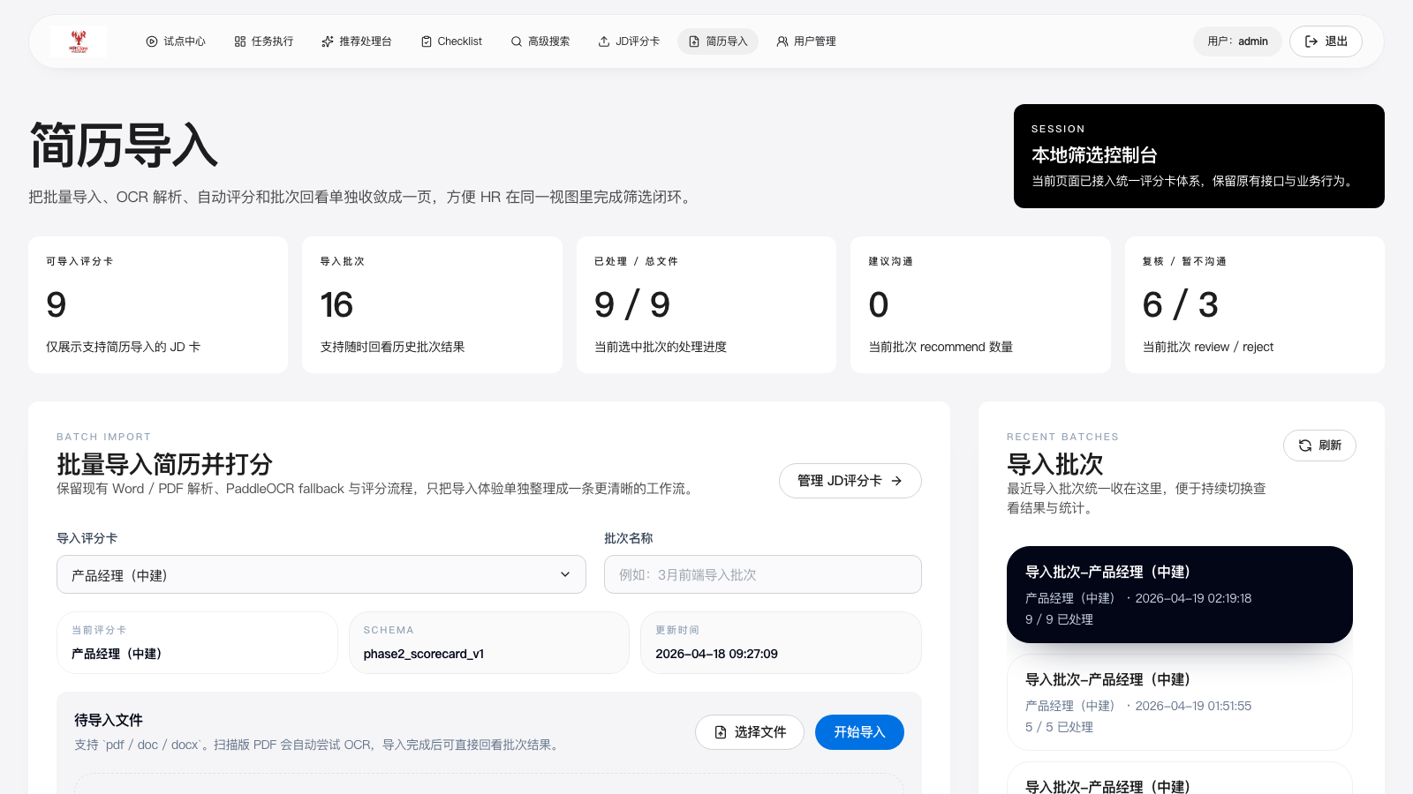
图 7 批量简历导入：上传、解析、评分、结果回看
步骤 | HR 动作 | 系统输出
选择评分卡 | 确认岗位标准 | 加载权重、阈值、硬筛条件
上传简历 | 选择 PDF/DOC/DOCX 文件 | 创建导入批次并逐份解析
查看结果 | 按分数和结论筛选候选人 | 展示摘要、命中、缺失和证据
复核推进 | 进入 Checklist 或处理台 | 保存人工结论和跟进状态

4.3 推荐任务与浏览器分析解决方案
推荐任务面向已经登录招聘网站的真实浏览器会话。HR 在后台配置评分卡、最大候选人数、分页范围、关键词、城市和自动打招呼阈值，系统附着到浏览器完成候选人采集与评分。
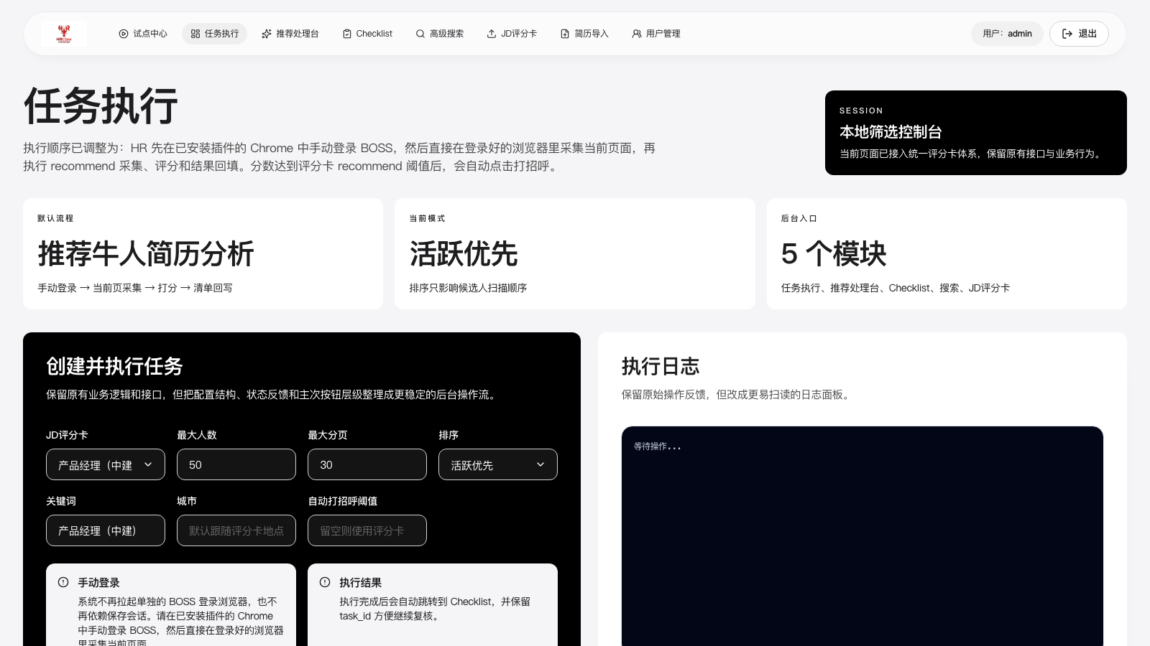
图 8 任务执行：控制范围、评分卡与自动触达阈值
试点阶段建议采用小范围参数，例如最大候选人数 1、最大分页数 1，先确认浏览器会话、候选人识别和评分回写稳定，再扩大任务范围。

4.4 Checklist 复核解决方案
Checklist 用于批量查看任务和导入结果，是系统评分与人工确认之间的桥梁。HR 可按任务、岗位、日期筛选候选人，查看分数、结论、证据文件和模型抽取状态。
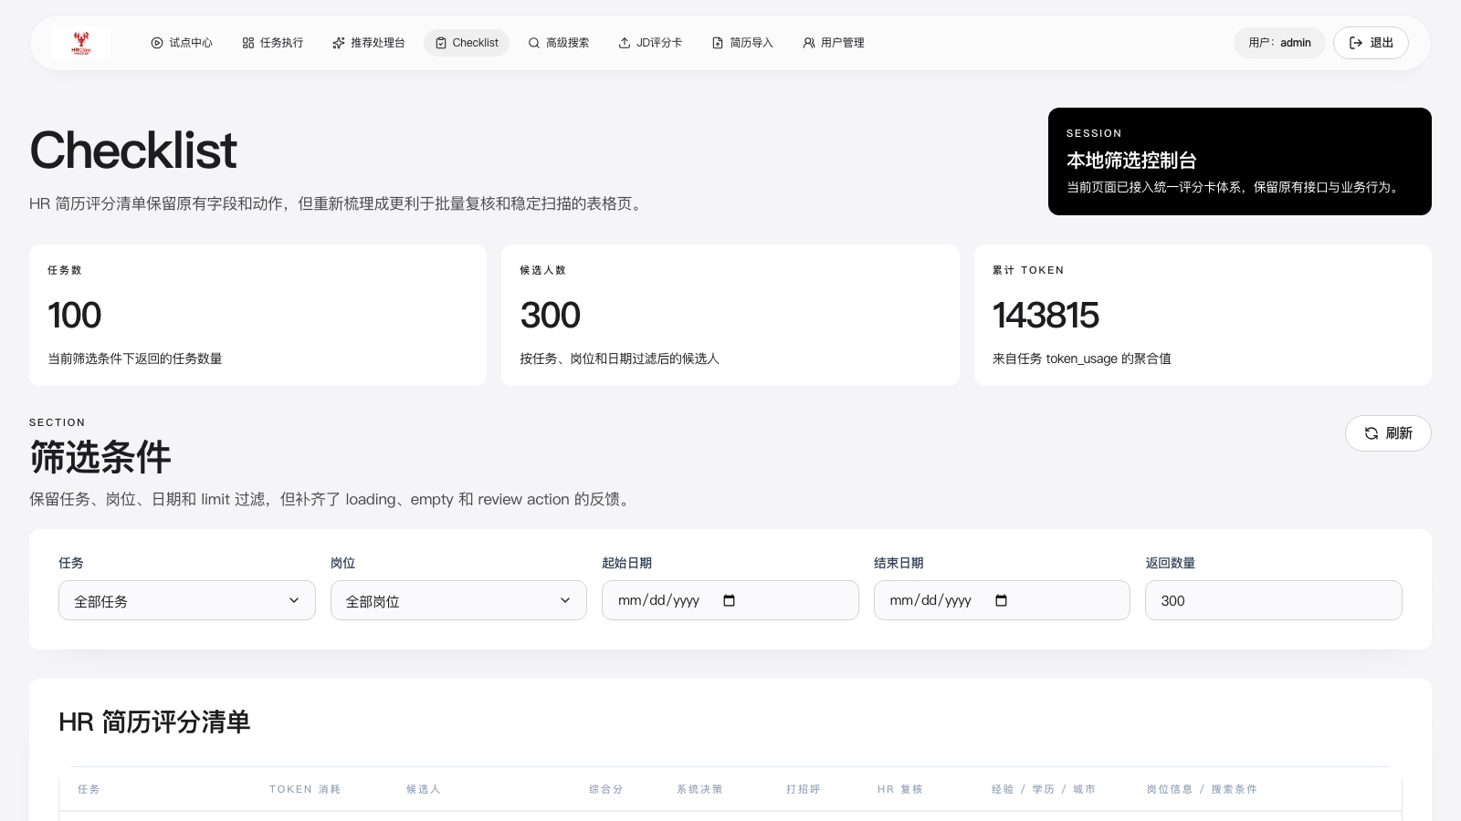
图 9 Checklist 复核清单：批量检查候选人结果与证据
- 优先复核 recommend 和高分 review 候选人。
- 对 reject 候选人进行抽样，确认评分卡没有过严。
- 用人经理可根据命中项、缺失项和风险点给出校准意见。

4.5 推荐处理台解决方案
推荐处理台用于单个候选人的深入处理。HR 可以查看候选人摘要、系统建议、简历证据、时间线、标签、沟通结果和下次跟进时间，并保存人工阶段和最终结论。
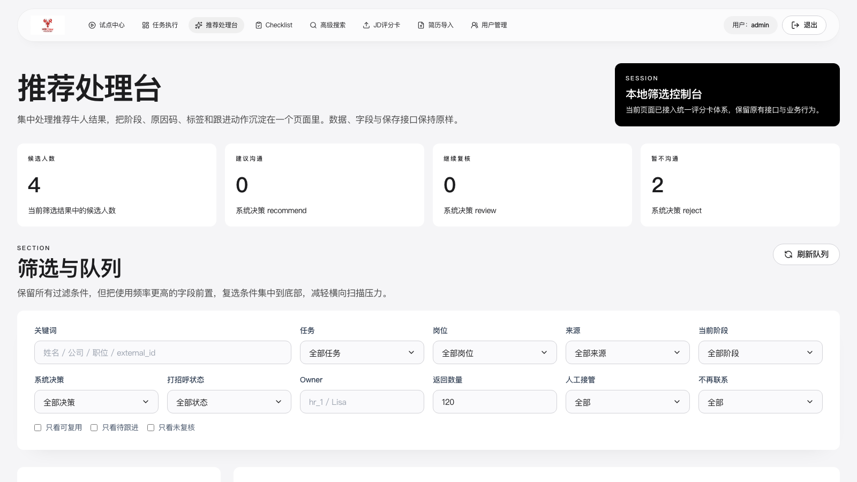
图 10 推荐处理台：单个候选人的跟进、备注、标签和时间线
处理台强调人工控制。若 HR 已手动接管候选人阶段，后续自动评分不应覆盖人工状态，避免已确认的业务动作被系统回滚。

4.6 高级搜索与用户协作解决方案
高级搜索用于复用历史候选人库，支持按岗位概述、必备条件、加分项、城市、年限和学历检索。用户管理用于支撑多人试点，管理员可维护 HR 账号、角色、启停状态和默认评分卡。
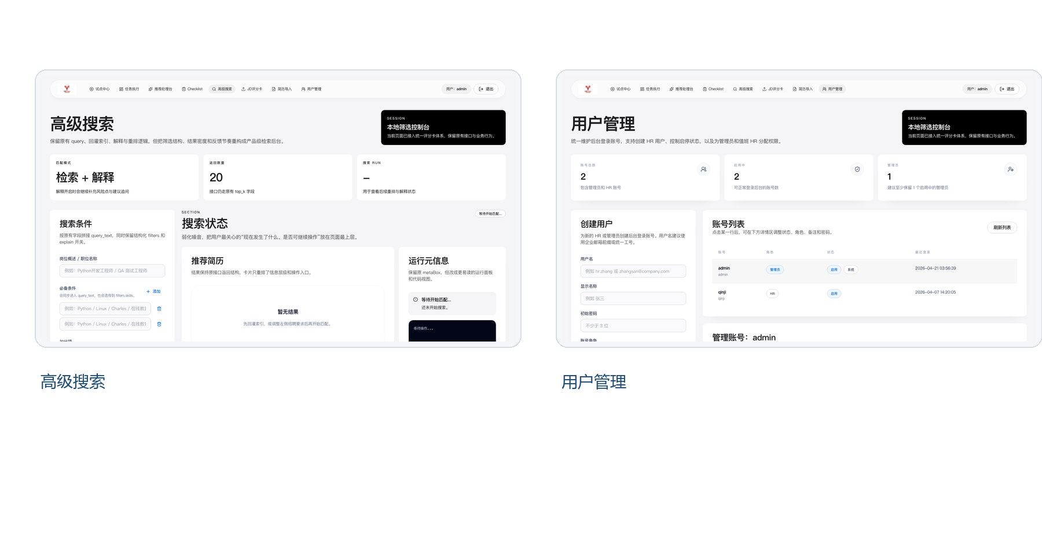
图 11 高级搜索与用户管理：人才复用和多人协作
场景 | 解决方式 | 业务收益
同岗位重复招聘 | 在本地候选人库中按条件检索 | 减少重复外部搜索
多人协作试点 | 为每位 HR 创建独立账号 | 操作归属清晰，便于培训和审计
用人经理复核 | 提供候选人证据和建议追问 | 缩短沟通准备时间

5. 实施部署方案
推荐采用单机内网部署作为第一阶段落地方式：应用服务器部署前后端服务、评分解析能力、本地数据目录和日志；HR 电脑只需要浏览器、后台访问地址和 Chrome 插件。
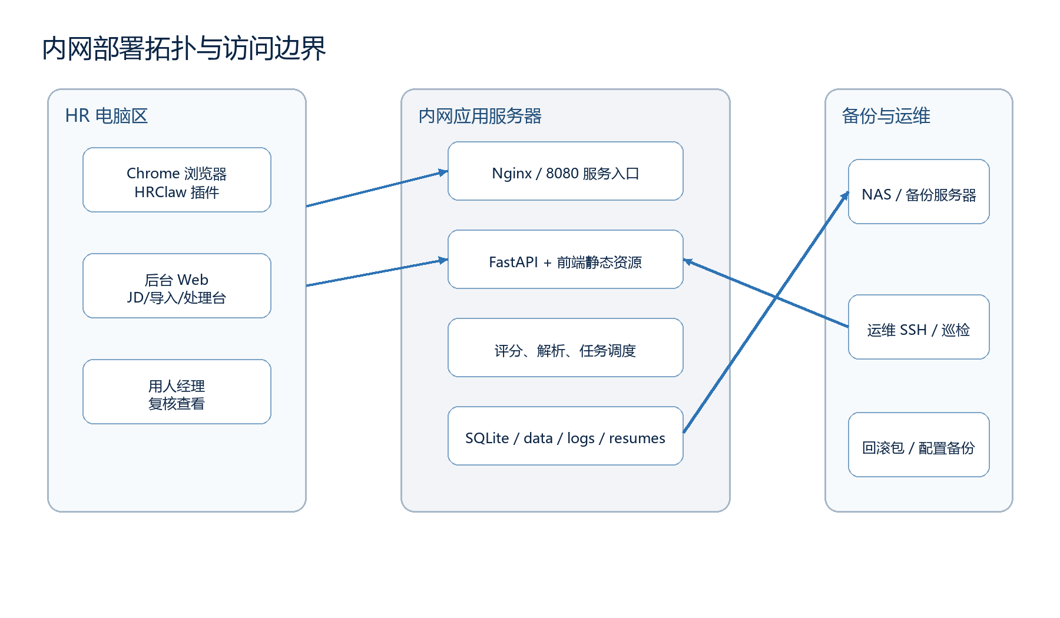
图 12 内网部署拓扑：HR 电脑、应用服务器、备份与运维边界

5.1 服务器与网络准备
正式环境建议使用 Ubuntu 22.04 LTS 或等价 Linux 服务器。试点环境可采用较低配置，正式使用建议至少 16 vCPU、32 GB RAM、500 GB SSD，并分配内网固定 IP。
资源 | 最低建议 | 正式推荐 | 说明
CPU | 8 vCPU | 16 vCPU | 简历解析和模型调用高峰需留余量
内存 | 16 GB | 32 GB | OCR、浏览器和导入任务需要稳定内存
磁盘 | 300 GB SSD | 500 GB SSD | 保存简历、截图、日志和备份
网络 | 内网固定 IP | 内网域名 + HTTPS | 便于 HR 电脑和插件统一配置

- HR 网段访问 80/443 或指定入口。
- Python 服务端口 8080 建议仅对本机或反向代理开放。
- 运维 SSH 仅对运维网段开放。

5.2 安装部署步骤
实施部署按基础环境、配置文件、服务启动、健康检查、二阶段能力、反向代理和常驻运行的顺序执行。每一步都应留下检查结果，便于验收和问题回溯。
- 准备运行账号、项目目录、data 目录和日志目录。
- 执行基础环境初始化脚本，创建虚拟环境并安装 Playwright/Chromium。
- 复制内网配置模板为 .env.local，修改服务地址、端口和公开访问地址。
- 启动后端服务并确认 data/logs 与 data/pids 正常生成。
- 执行健康检查，访问 /health、/login、/hr/phase2 等页面。
- 如启用 OCR，安装二阶段依赖并用扫描件样本验证。
- 配置 Nginx、HTTPS、systemd 和开机自启。
部署口径
HR 电脑不需要安装 Python、Node.js、数据库或 OCR 依赖。HR 电脑只需能访问内网地址并安装 Chrome 插件。

5.3 配置与数据目录
配置文件通过 .env.local 管理，包含服务端口、公开访问地址、浏览器附着方式、推荐页配置、模型抽取配置、OCR 开关等。真实密钥和候选人数据不得写入公开文档或代码仓库。
目录/文件 | 用途 | 运维建议
.env.local | 本地运行配置、模型和浏览器参数 | 仅运维可读写，升级前备份
data/screening.db | 本地业务数据库 | 每日备份，升级前手工备份
data/resumes | 简历 Markdown 和导入证据 | 纳入备份，控制访问权限
data/screenshots | 候选人页面截图 | 定期清理过期演示数据
data/logs | 服务日志和排查信息 | 避免记录敏感候选人内容
chrome_extensions/boss_resume_score | 插件目录 | 统一版本下发或手工刷新

5.4 HR 电脑与插件实施
针对 HR 电脑，实施重点是浏览器可访问、插件可加载、后端地址正确和候选人详情页可识别。若使用 HTTPS 内部 CA，应提前在 HR 电脑安装根证书。
- 打开 chrome://extensions 并启用开发者模式。
- 加载 boss_resume_score 插件目录或由 IT 统一下发。
- 在插件中配置后端地址，例如 http://内网IP:8080。
- 打开候选人详情页，确认插件能识别并显示候选人 ID。
- 等待 JD 速览和完整评分返回，并在后台 Workbench 核对同一候选人。
检查项 | 通过标准
后台地址 | HR 电脑浏览器能打开 /login
插件状态 | 扩展程序页显示已启用，无错误
页面识别 | 候选人详情页显示已识别或入库状态
后端联动 | Workbench 能看到插件入库候选人

5.5 上线与回滚方案
上线当天应采用清单化操作，避免临时变更。上线前备份 data、.env.local 和当前版本；上线后完成健康检查、页面检查、插件抽样、简历导入抽样和用户通知。
阶段 | 动作 | 结果
上线前 | 冻结配置、备份 data 与 .env.local、确认回滚包 | 具备恢复条件
上线中 | 启动服务、检查 /health、/login、核心页面 | 平台可访问
业务抽样 | 验证 1 次简历导入、1 次插件评分、1 次处理台保存 | 业务闭环可用
回滚 | 停止服务、恢复上一版代码和 data、重启验证 | 严重问题可恢复

6. 项目实施计划与组织保障
项目计划按 60 个工作日组织，采用“需求确认、方案设计、部署联调、试点运行、培训验收、上线移交”六段式推进。每段都应形成可交付成果，而不是只做口头进展同步。
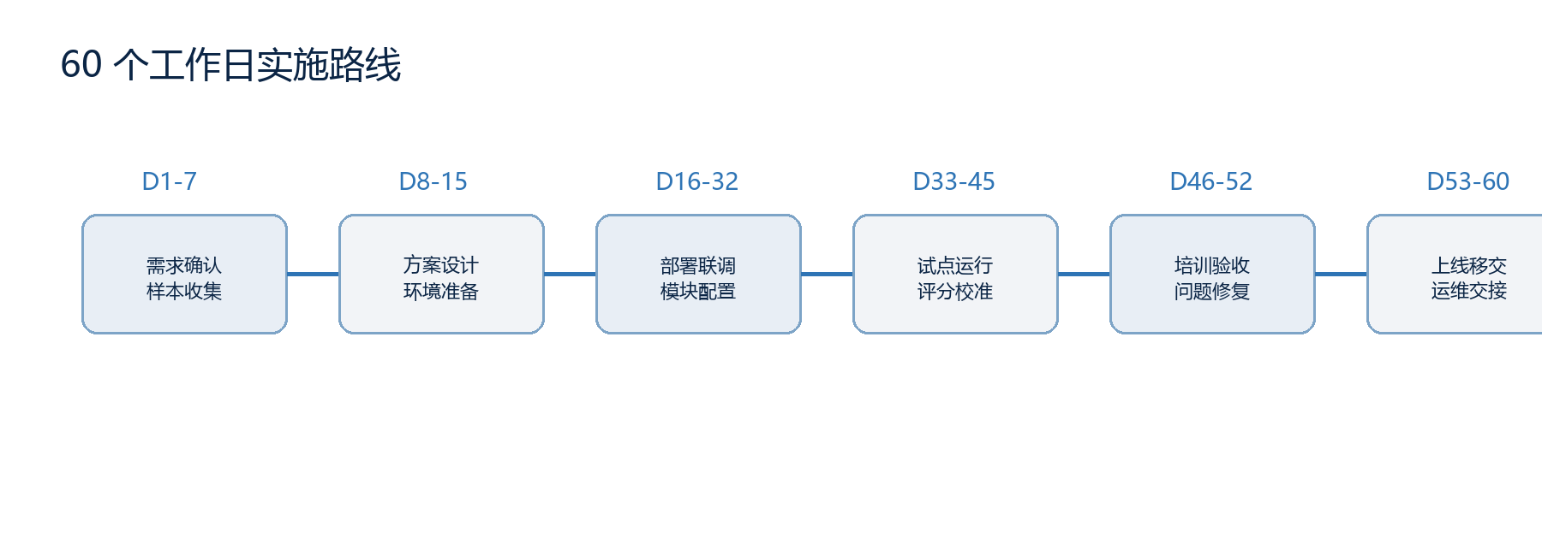
图 13 项目实施路线：60 个工作日里程碑

6.1 项目组织与沟通机制
项目组建议设置项目经理、产品/业务顾问、后端工程师、前端工程师、测试工程师、实施工程师和招聘运营接口人。项目经理负责范围、进度、风险和验收；招聘运营接口人负责样本、评分卡和业务反馈。
机制 | 频率 | 内容
项目周会 | 每周 1 次 | 进度、风险、问题、下周计划
试点校准会 | 试点期每周 1 次 | 评分卡阈值、候选人样本、人工反馈
上线检查会 | 上线前 1 次 | 部署清单、账号、插件、回滚预案
验收评审会 | 终验前 1 次 | 验收清单、缺陷状态、交付物确认

变更管理
凡涉及评分卡口径、自动触达阈值、部署地址、账号权限和数据清理的变更，应记录发起人、原因、影响和回退方式。

7. 测试验收与质量保障
测试验收覆盖功能、接口、浏览器插件、简历解析、评分结果、权限、安全、兼容性和上线回滚。由于项目涉及候选人数据和招聘判断，验收不能只看页面是否打开，还要抽样核对证据是否能支撑结论。
测试类型 | 重点 | 样例
功能测试 | 核心页面和流程 | 登录、评分卡、导入、Checklist、处理台
数据测试 | 字段解析和证据文件 | 学历、年限、Markdown、截图、JSON
插件测试 | 页面识别、入库、评分、状态保存 | 候选人详情页与非详情页对比
性能测试 | 批量导入和多用户访问 | 3 台 HR 同时访问，批量上传仍可操作
安全测试 | 未登录访问、账号停用、敏感日志 | 未授权不能查看候选人详情


图 14 验收抽样入口：Checklist 可核对评分与证据

7.1 验收标准与交付确认
验收建议以业务闭环为主线，要求项目团队演示从评分卡创建到候选人跟进的完整流程。每个关键模块应有明确通过标准，并保留截图或记录。
模块 | 通过标准
登录与用户 | 管理员和 HR 账号可登录，停用账号不能继续访问
JD 评分卡 | 可创建、编辑、保存并用于导入和任务评分
简历导入 | PDF/DOC/DOCX 可导入，结果含分数、结论和证据
任务执行 | 小范围任务能采集候选人并回写 Checklist
插件采集 | 候选人详情页可入库，非详情页不误采集
处理台 | 阶段、备注、标签、跟进时间可保存并刷新后保留
部署运维 | 健康检查、备份、回滚步骤可执行

8. 运维、安全与风险控制
运维目标是保障平台稳定、数据可恢复、异常可定位、升级可回滚。安全目标是保证招聘数据在采购方控制范围内使用，不泄露、不滥用、不越权。
运维项 | 建议动作 | 频率
健康检查 | 检查 /health、登录页、核心页面 | 每日
日志巡检 | 查看启动错误、插件连接异常、OCR 失败 | 每日/每周
数据备份 | 备份 screening.db、data/resumes、data/auth、.env.local | 每日
容量检查 | 检查截图、简历、日志增长 | 每周
版本升级 | 升级前备份，升级后抽样验证业务闭环 | 按需

安全承诺
候选人简历、联系方式、薪资、法律合规信息属于敏感招聘数据。实施、测试、演示和日志排查均应坚持最小必要原则。

8.1 风险识别与应对
风险 | 表现 | 应对措施
评分卡不稳定 | 推荐结果忽高忽低，业务不信任 | 先跑熟悉样本，保留调参记录，冻结验收版本
浏览器会话异常 | 任务 attach 到空白页或未登录页 | 任务前检查真实候选人页面和登录态
扫描件质量差 | OCR 字段缺失或识别错误 | 保留原件证据，必要时人工复核或重传清晰文件
插件版本不一致 | 部分 HR 侧边栏行为不同 | 统一分发版本，升级后要求刷新扩展
数据增长过快 | 磁盘空间压力 | 设置备份与归档策略，定期清理演示数据
自动触达过度 | 未校准前误打招呼 | 试点阶段关闭或提高自动阈值，保留人工确认

风险管理不是上线后才开始，而应贯穿需求、部署、试点、培训和验收。每一次关键异常都应记录原因、影响、处理人和复盘结论。

9. 培训交付与持续优化
培训应按角色组织。HR 关注如何导入简历、看评分、复核、记录跟进和使用插件；用人经理关注如何看证据、反馈评分卡；管理员关注账号、部署、备份、回滚和异常排查。
对象 | 培训内容 | 成果
HR 操作员 | 评分卡选择、简历导入、Checklist、处理台、插件使用 | 能独立完成一轮候选人处理
用人经理 | 评分证据、风险点、建议追问、阈值反馈 | 能参与复核和标准校准
管理员 | 账号维护、部署地址、插件分发、备份回滚 | 能支撑日常使用
项目负责人 | 验收清单、试点数据、问题闭环 | 能确认项目交付状态


图 15 培训重点：候选人处理台中的人工决策与跟进

9.1 持续优化机制
上线后建议建立持续优化机制。每周查看导入批次和候选人分布，每两周复核评分卡阈值，每月回看推荐处理台中的人工结论和沟通结果。如果系统常推荐但人工常拒绝，应调整排除项或风险项；如果人工认可但系统低分，应检查评分卡是否遗漏关键能力。
- 以岗位为单位维护主评分卡，避免同一岗位多套标准并行。
- 把高争议候选人作为调参样本，记录业务判断依据。
- 保留验收样本，版本升级后复跑同一批样本验证稳定性。
- 插件和推荐任务逐步扩大使用范围，避免试点初期过度自动化。
成功标准
系统稳定进入 HR 日常工作后，应看到三个变化：候选人初筛时间下降，岗位筛选口径更一致，候选人处理过程更容易复盘。

10. 附录：交付物与验收清单
交付物 | 说明 | 验收方式
部署包与运行环境 | 后端服务、前端静态资源、插件目录、配置模板 | 检查目录、启动服务、访问页面
实施方案 | 本 Word 文档，覆盖总体设计、技术架构、业务和部署 | 项目组评审确认
操作手册 | 部署与使用说明、插件说明、内网部署清单 | 培训时逐项演示
评分卡样本 | 至少 1 个真实岗位评分卡 | 导入和任务均可复用
样本数据 | 脱敏简历、候选人截图和验收记录 | 抽样核对评分证据
培训记录 | 参训人员、培训内容、问题清单 | 培训签到和问题闭环
验收报告 | 功能、数据、安全、部署、运维确认项 | 双方确认

项目交付完成后，建议将部署包、配置备份、操作手册、验收样本和回滚说明统一归档，便于后续运维、扩容和版本升级。

